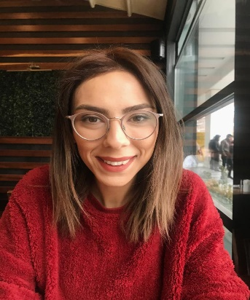
Kişisel Bilgiler
Ad ve Soyad Özge Yıldırım
Telefon +90 530 252 51 77
Adres Mansuroğlu Mahallesi 222.Sokak No:14 Daire:8 Bayraklı/İzmir
E-mail ozge--1998@hotmail.com
Uyruk T.C.
Doğum Yeri ve Tarihi İSTANBUL/ 06.09.1998
Medeni Durumu Bekâr
Mezun Olunan Okullar
İlkokul | 2005-2010 | İncirtepe İlk Öğretim Okulu | İSTANBUL
Ortaokul | 2010-2013 | İncirtepe İlk Öğretim Okulu | İSTANBUL
Lise | 2013-2016 | Büyükşehir Hüseyin Yıldız Anadolu Lisesi | İSTANBUL
Üniversite | 2016-2021 | Ankara Üniversitesi Veteriner Fakültesi | ANKARA

Pratik Tecrübeler
2016 | Asya Veteriner Kliniği
2016 | Bakırköy Veteriner Kliniği
2017 | Hamitabat Tarım ve Hayvancılık Sığır Çiftliği Lüleburgaz / Kırklareli
05.08.2019 – 13.09.2019 | Türkiye Cumhuriyeti Tarım İşletmeleri Genel Müdürlüğü (TİGEM) KARACABEY-BURSA
05.08.2020 – 10.09.2020 | Türkiye Cumhuriyeti Tarım İşletmeleri Genel Müdürlüğü (TİGEM) KARACABEY-BURSA
06.10.2020– 27.06. 2021 | Ankara Üniversitesi Veteriner Fakültesi İntern Eğitimi
01.05.2021- 01.01.2022 | Central Animal Veteriner Polikliniği
04.01.2022-06.06.2022 | Mavişehir Pet Egzotik Veteriner Kliniği
29.06.2022-18.09.2022 | Delta Veteriner Kliniği
03.09.2022-02.03.2023 | Oksijen Veteriner Kliniği

Dil Bilgileri
Türkçe (Anadil)
İngilizce (İntermediate)
Sosyal Faaliyetler ve Alınan Görevler
2013-2018 | Türkiye İzci Federasyonu/ Sporcu İzci
2016 | Doğu Karadeniz Doğal ve Kültürel Araştırmalar Derneği/Hayvanları Koruma Topluluğu Üyesi
2016-2017 | Ankara Üniversitesi Veteriner Fakültesi/Veteriner Anatomi Müzesi Yöneticisi
2018 – 2019 | Ankara Üniversitesi Veteriner Fakültesi / Yaban Hayvanları Koruma Topluluğu Üyeliği – Ankara
2021 | Vet Sözlük’te Yazarlık

Kurslar, Sertifikalar, Belgeler ve Burslar
25.05.2017 | Mesleki Gelişim Sertifikası Eğitim Programı
25.03.2018 | Köpek Eğitim Çalıştayı
10.05.2018 | Approach to hemorrhagic shock in small animals
02.10.2018 | Küçük Hayvan Veteriner Hekimleri Derneği 13.Uluslararası Sürekli Eğitim Kongresi
24.03.2019 | PRP ve Kök Hücre Tedavileri
17.04.2019-19.04.2019 | 21.Uluslararası Veteriner Hekimliği Öğrencileri Bilimsel Araştırma Kongresi
22.04.2021 | Pnömotoraks ve Cerrahi Tedavisi
08.05.2021 | 22.Uluslararası Veteriner Hekimliği Öğrencileri Bilimsel Araştırma Kongresi

Hobiler
Veteriner hekimlik, küresel ısınma, ekonomi ve aile hayatına yönelik makale ve kitapları okumak, düzenli olarak belirli gazete ve dergileri takip etmek,doğada yürüyüş yapmak,kamp yapmak,film ve belgesel izlemek,spor yapmak
Referanslar
Profesör Dr.Alev Gürol BAYRAKTAROĞLU | Ankara Üniversitesi Veteriner Fakültesi Dekan Yardımcısı | 0532 617 63 55
Emre Keskin | Veteriner Hekim | 0507 835 46 71
Damla Ertaş | Veteriner Hekim | 0541 683 23 68
Eren Ertaş | Veteriner Hekim | 0533 341 12 34

